Синтез новых производных 3-бензил-1,5-диметил-3,7-диазабицикло[3.3.1]нонана
Арсентьева Е.К., Веремеева П.Н.
Студент, 4 курс специалитета.
Московский государственный университет имени М. В. Ломоносова,
химический факультет, Москва, Россия.
E-mail: elizaveta.arsenteva@chemistry.msu.ru
Поиск и синтез лигандов глутаматных рецепторов является важным и перспективным направлением в медицинской химии. Глутамат – основной нейромедиатор симпатической нервной системы. Ионотропные глутаматные рецепторы подразделяют на три типа, названные по их селективным агонистам: α-амино-3-гидрокси-5-метил-4-изоксазолпропионовой кислоте (AMPA), N-метил-D-аспарагиновой кислоте (NMDA) и каиновой кислоте (KA). Известно, что AMPA-рецепторы играют ключевую роль в передаче информации и когнитивных процессах, а также в механизме формирования памяти. Кроме того, модуляторы данных рецепторов представляют особый интерес в качестве потенциальных лекарственных средств для лечения или коррекции нейродегенеративных и психоневрологических заболеваний. Ранее нами было показано, что соединения на основе 3,7-диазабицикло[3.3.1]нонанового каркаса проявляют положительную модуляторную активность по отношению к AMPA-рецепторам [1, 2]. В связи с этим представляются важными синтез и исследование соединений данного класса.
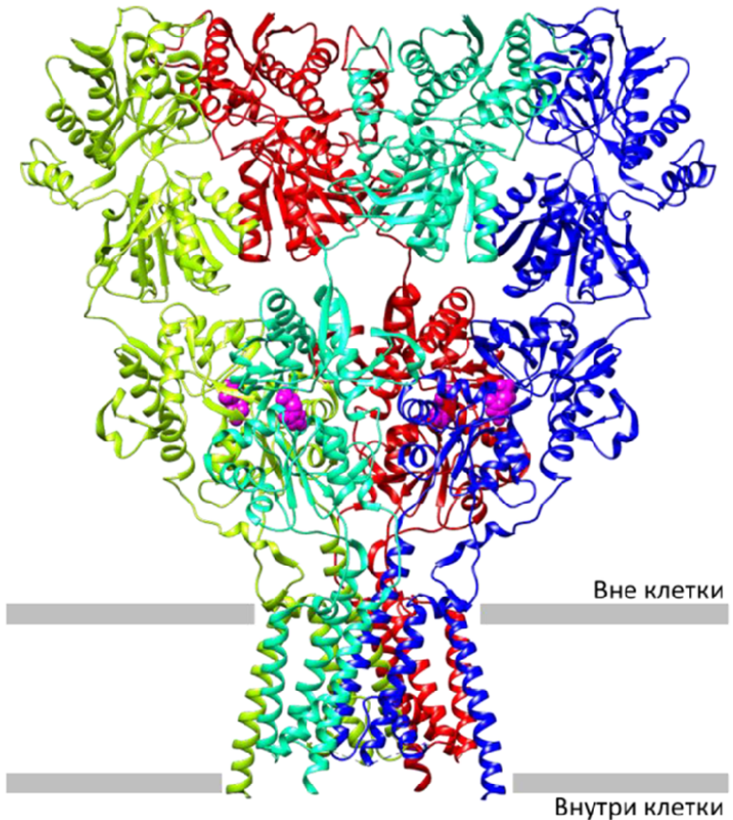
Рис. 1. AMPA-рецептор [1]
Настоящая работа посвящена синтезу производных с несимметричными заместителями у атомов азота: бензильным, а также заместителем из группы конденсированных гетероциклических соединений (R = Hetaryl) (схема 1), и изучению их свойств.
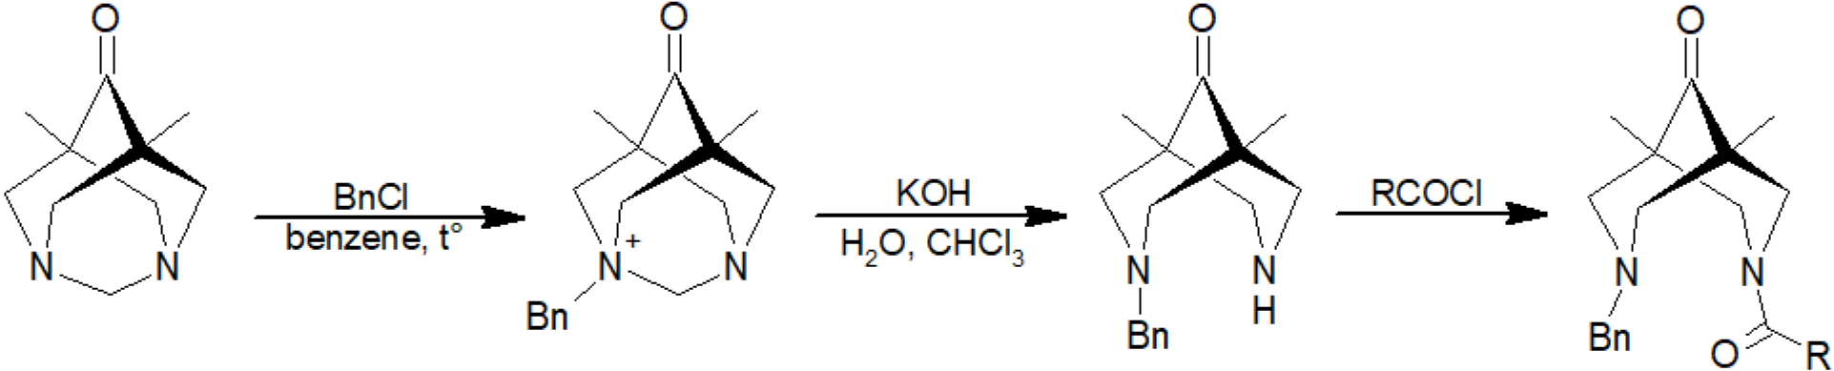
Схема 1. Общая схема синтеза производных
Строение целевых молекул подтверждено ¹H ЯМР спектроскопией, рентгеноструктурным анализом и масс-спектрометрией высокого разрешения.
Литература
- Radchenko E.V., Tarakanova A.S., Karlov D.S., Lavrov M.I., Palyulin V.A. Ligands of the AMPA-subtype glutamate receptors: mechanisms of action and novel chemotypes. // Biomed Khim. 2021. Vol. 67. P. 187-200.
- Lavrov M.I., Veremeeva P.N., Golubeva E.A., Radchenko E.V., Zamoyski V.L., Grigoriev V.V., Palyulin V.A. Positive and negative AMPA receptor modulators based on tricyclic bispidine derivative: minor structural change inverts the type of activity. // Mendeleev Commun. 2022. Vol. 32. P. 360-363.

